从mp4提取wav：ffmpeg -i my_video.mp4 -c copy -map 0:a output_audio.mp4

预处理：
短时能量序列：反映了语音振幅或能量随着时间缓慢变化的规律
端点检测（End-Point Detection，EPD）的目标是要决定信号的语音开始和结束的位置，所以又可以称为Speech Detection或Voice Activity Detection（VAD）： 找到语音信号的起始点和结束点，就是寻找整个音频流（或者文件）中自己想要的那几段关键的音频信号。

端点监测办法：
双门限比较法以短时能量E和短时平均过零率Z作为特征。使用pydub直接设置音量的阈值来切分音频，因为数据采集环境和设备的不理想，这种方法往往不能得到比较好的效果。增加了一个判断因素：过零率。
还有基于倒谱特征、熵、复杂性（KC与C0两种复杂性）的端点检测
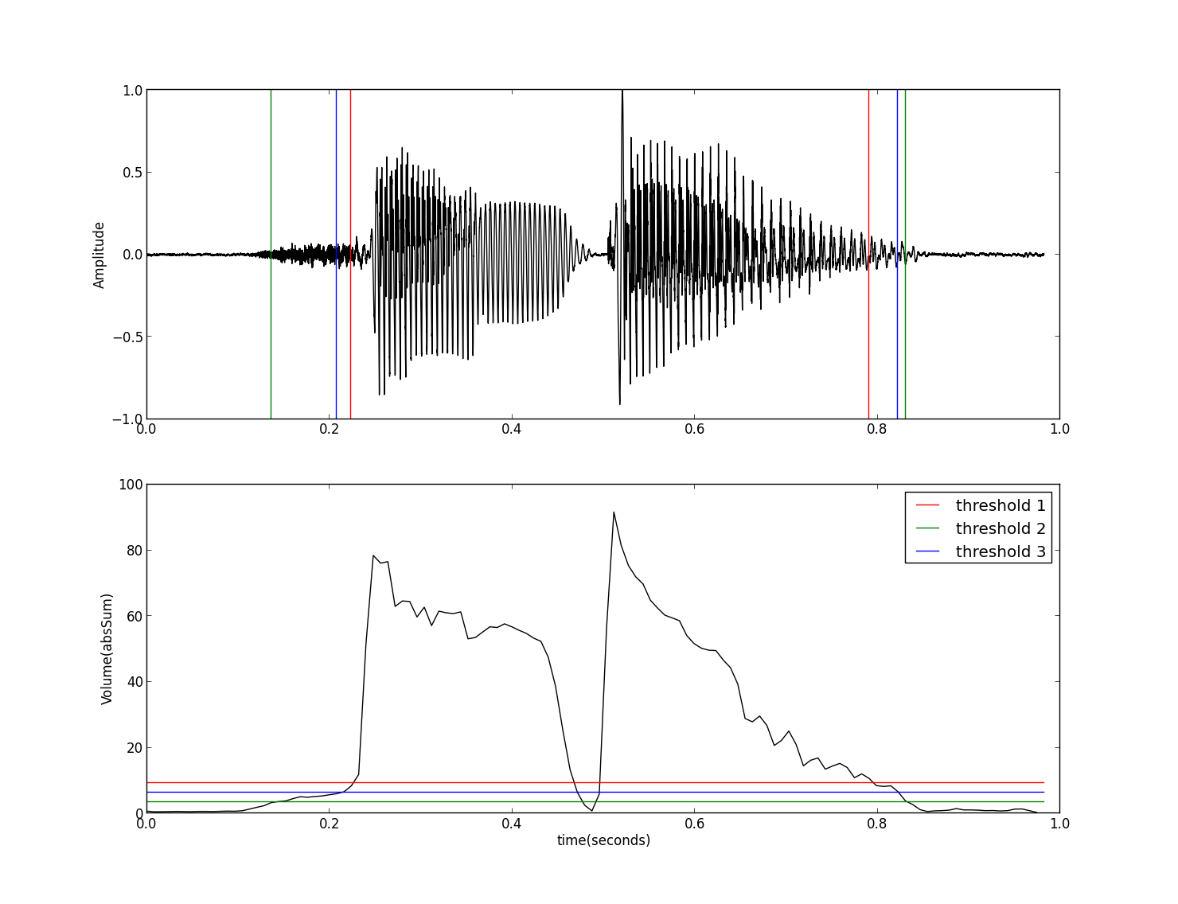

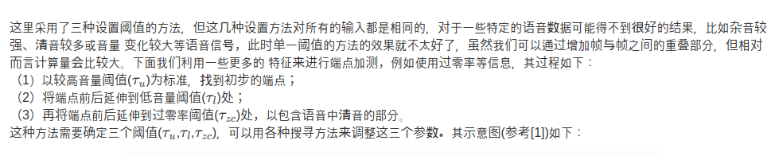

speaker segmentation 是指把音频中的人的语音分离出来
speaker diarization除了分离语音，对人的语音还要进一步通过说话人归为一类
以上两点可以见https://github.com/tyiannak/pyAudioAnalysis/wiki/5.-Segmentation
介绍文档还可以见http://files.cnblogs.com/files/xingshansi/python_pyAudioAnalysis.pdf
python2 audioAnalysis.py silenceRemoval -i xxx.wav --smoothing 1.0 --weight 0.3 是切割命令

语音识别：
语音识别需要将音量放大/缩小（只能调至适当），与语速放慢，调整语调，请参考范京，刘惠华编写的《语音识别预处理中三个方向的改进》。
为了减少将噪声放大，我先通过端点监测找到合适的段落，然后在使用ffmpeg -i input.wav -af volume=+3dB output.wav进行放大

声纹识别：
如何区分音乐中人声音和乐器声音？同一事物的声音有共同点。需要理解声纹的概念。声纹(Voiceprint)，是用电声学仪器显示的携带言语信息的声波频谱。现代科学研究表明，声纹不仅具有特定性，而且有相对稳定性的特点。成年以后，人的声音可保持长期相对稳定不变。实验证明，无论讲话者是故意模仿他人声音和语气，还是耳语轻声讲话，即使模仿得惟妙惟肖，其声纹却始终不相同。基于声纹的这两个特征，侦查人员就可将获取的犯罪分子的声纹和嫌疑人的声纹，通过声纹鉴定技术进行检验对比，迅速认定罪犯，为侦查破案提供可靠的证据

说话人识别/声纹识别问题（Speaker Recognition 或者 Voiceprint recognition），声纹识别用于对说话人进行分类或者验证某一句话是不是说话人说的。识别流程如下:
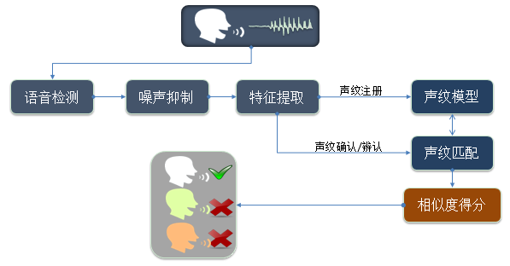
我还以为是将特征弄成一串01串，通过与运算判断01串的相似度。

在语音信号中，包含着非常丰富的特征参数，不同的特征向量表征着不同的物理和声学意义。选择什么特征参数对说话人识别系统的成败意义重大。现在最好的是ivector特征向量。

